- 在工具->qt debug creator-> inspectc++看下qt是否安装opengl
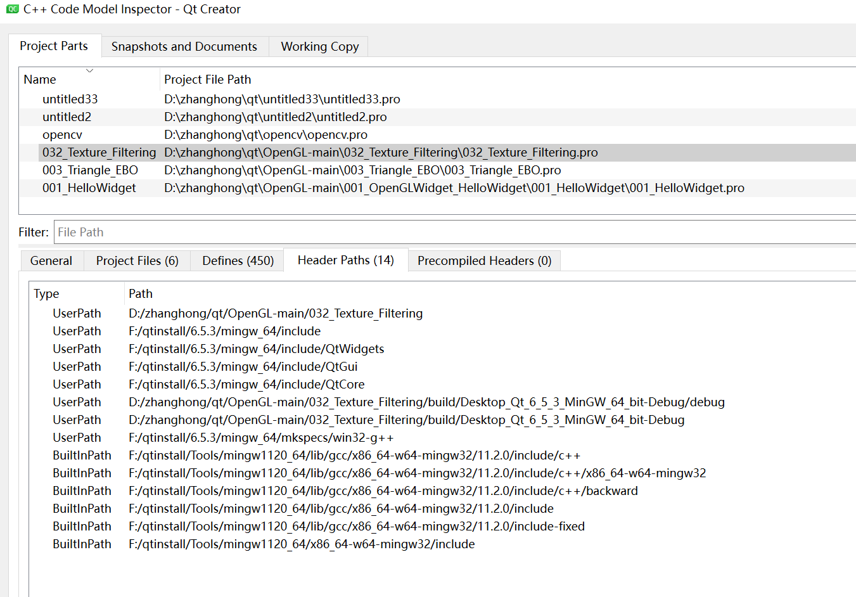
- 尝试导入qt的头文件和dll
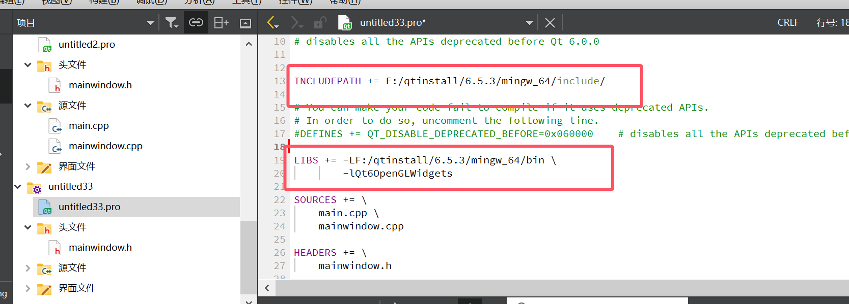
- 找到头文件路径，加上正确路径：
